

**TEST**

**GROTE MARKTSTRAAT**

**DEN HAAG**

**VORMGEVING RIJLOPER**

**16 MEI 2013**





Donderdag 16 mei 2013, 11.00 – 12.00 uur

**Deelnemers**

Namens het Voorall TestTeam:

Gerrit Bron elektrische rolstoel

Henny Doddema idem

Theo de Kleijn scootmobiel

Petra v.d. Meer idem

Ali Uiterlinden rollator

Bobby van Venetië idem

Liesbeth Lubberts handbewogen rolstoel

Henk de Blij met blindegeleidehond

Judith Felicia met taststok

Erik Herbschleb projectleider TestTeams Voorall

Fred Blankespoor Voorall

Namens de gemeente Den Haag:

Astrid Luttmer projectleider

Rinus Jouvenaar wegbeheerder

Michel Huisert IbDH-verkeer

Henk Hogenbirk IbDH-projectmanagement

Politiebureau Jan Hendrikstraat

## Inleiding

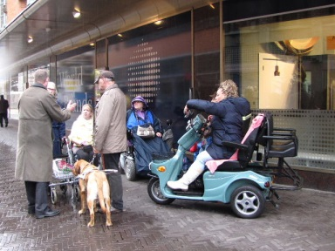Binnen niet al te lange tijd zal de Grote Marktstraat volledig worden heringericht. De formele juridische status is en blijft een voetgangersgebied waarop bestemmings-verkeer binnen venstertijden wordt toegelaten. Fietsen in de Grote Marktstraat blijft ook toegestaan. Hulpdiensten mogen altijd gebruik maken van deze straat. In geval dat een hulpdienstvoertuig over de rijloper rijdt is het niet denkbeeldig dat fietsers uitwijken en naast   
de rijloper zullen gaan rijden.

goede toelichting door de gemeente

Ongeveer in het midden van de straat wordt in een enigszins verdiepte ligging een rijloper aangelegd van ca. 3,50 m breed. Verwacht wordt dat zowel fiets- als bestemmingverkeer van deze rijloper gebruik zal gaan maken. Fietsers zijn daartoe echter niet wettelijk verplicht.

Met name voor mensen met een beperking is een goede vormgeving, herkenbaarheid, oversteekbaarheid en functionaliteit van de rijloper van groot belang.

De gemeente Den Haag heeft aan Voorall gevraagd mee te denken over de inrichting van deze rijloper.

In de Wagenstraat zijn daartoe over beperkte lengte twee mogelijke inrichtingen van deze rijloper aangelegd zodat de functionaliteit van deze rijloper in de praktijk kan worden getoetst.

## De modellen

er zijn twee modellen getest

De twee modellen zijn nagenoeg identiek aan elkaar doch wijken op één essentieel onderdeel van elkaar af. In beide oplossingen ligt de rijloper ca. 5 cm lager dan het aanliggende voetgangersgebied. Deze overgang wordt uitgevoerd met een bijzondere inritband. Model 1 heeft een inritband waarbij het hoogte verschil van 5 cm over een lengte van 9 cm wordt overbrugd. Model 2 heeft een inritband waarbij het hoogteverschil van 5 cm over 14 cm wordt overbrugd. De kleurstelling die toegepast is komt niet overeen met die van het definitieve ontwerp. De verharding in het voetgangersgebied krijgt een meer rode kleur, de inritband mogelijk ook. De rijloper wordt met hetzelfde materiaal uitgevoerd maar het formaat tegel in de rijloper is kleiner dan die in het voetgangersgebied.

**ADVIES:** *Geadviseerd wordt om de helling af te flauwen waarbij het hoogteverschil over een lengte van 19 cm wordt overbrugd. Bovendien wordt geadviseerd om het hoogteverschil te beperken* *tot 4 cm.*



## Herkenbaarheid van de inritband

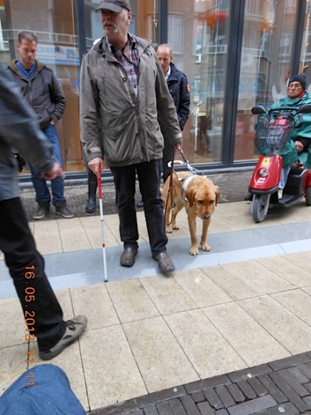Het is van groot belang dat met name het schuine gedeelte van de inritband door voetgangers en fietsers duidelijk wordt herkend. Voetgangers zullen immers bij het oversteken worden geconfronteerd met dit obstakel en voorkomen moet worden dat nietsvermoedende voetgangers struikelen over de inritband. Dat geldt evenzeer voor fietsers die mogelijk plotseling zullen uitwijken bij een naderend hulpdienstvoertuig. Bij de test bleek dat de huidige opstelling daaraan **niet** voldoet. Dat bleek duidelijk toen een voetganger die niet bij het testteam behoorde struikelde over de inritband. Zij verwachtte een dergelijke constructie niet in een voetgangersgebied en kon daardoor ook onvoldoende daarop anticiperen.



Extra markering verhoogt de herkenbaarheid aanzienlijk



ook een blindengeleidehond moet het kunnen snappen

Bezien is ook of een blindegeleidehond het hoogteverschil kan herkennen en dus zijn ‘baas’ daarop kan attenderen. Dat bleek na de opdracht ‘let op’ zo te zijn. Zonder verdere opdracht liep de hond gewoon door.

**ADVIES:** *Geadviseerd wordt om de herkenbaarheid van de inritband aanzienlijk te verhogen door het aanbrengen van een witte of gele lijn aan de bovenzijde van deze band en voor mensen met een visuele beperking een fysiek voelbare markering op of in de band aan te brengen.*

## Functionaliteit

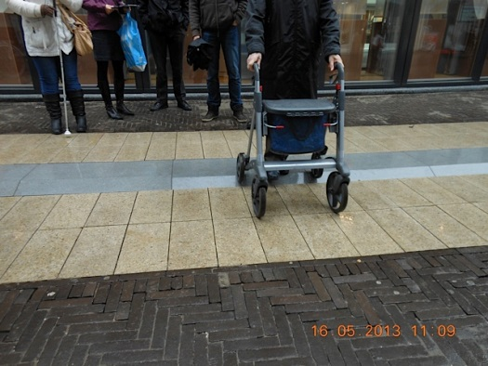De inritband dient niet te steil te zijn maar wel steil genoeg om als zodanig herkend te worden. Model 1 (de steilste variant) voldeed op geen enkele wijze hieraan. Mensen met een rollator hadden de grootste moeite met deze band. Maar ook de rolstoelgebruiker ervoer de band als veel te steil. Mensen met een visuele beperking konden de band goed aanvoelen maar ook deze categorie ervoer de band als een te groot obstakel met grote kans op struikelen. Mensen die moeilijk ter been zijn hadden eveneens grote moeite met deze band.

het is al snel te steil voor een rollator

Model 2 scoorde op dit punt aanzienlijk beter. Toch werd ook deze band als een te groot obstakel in een voetgangersgebied ervaren.

**ADVIES:** *Geadviseerd wordt om de helling flauwer te maken (bijvoorbeeld over een lengte van 19 cm) en het hoogteverschil te verkleinen tot 4 cm.*

## Oversteekbaarheid

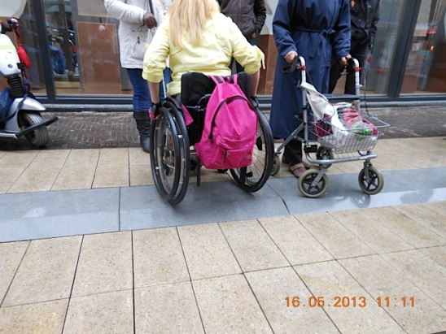Bedacht moet worden dat veel voetgangers al pratend met elkaar en nietsvermoedend de Grote Marktstraat zullen gaan oversteken op weg naar de winkels. Dat zal veelal in een schuine richting gebeuren. De oversteekbaarheid moet dus groot zijn. Dat geldt ook voor gebruikers van een rolstoel, scootmobiel of rollator. Ook al let een voetganger niet op, hij of zij mag niet ten val komen. Model 1 voldoet daaraan in het geheel niet. Model 2 is beter doch nog niet opvallend genoeg.

een rolstoel mag nooit omvallen

Ook fietsers zullen mogelijk de rijloper schuin gaan kruisen. Voorkomen moet dan worden dat een fietser bij regen onderuit gaat.

**ADVIES:** *Geadviseerd wordt om de kleur van de bestrating in de rijloper genoeg contrastrijk te laten afwijken van de kleur in het voetgangersgebied.*

## Stroefheid van het materiaal

ook bij regen moet het veilig en duidelijk zijn

De test werd uitgevoerd in de regen. De stroefheid bij een nat wegdek kon dus goed in de praktijk worden getoetst. Het toegepaste materiaal voldeed goed. Ook bij regen werd de band als voldoende stroef ervaren.

## Afwatering

De afwatering gebeurt met lijngoten die langs de rijloper (aan de lage zijde) worden aangebracht. Deze lijngoten kunnen ertoe bijdragen dat de inritband beter geaccentueerd wordt en zij dragen dus bij aan een betere herkenbaarheid.

## Situatie bij sneeuw

Een van de testteamleden maakte ons erop attent dat de inritband bij sneeuwval nauwelijks nog herkenbaar zal zijn. Dat kan inderdaad een probleem worden. **ADVIES:** *Een snelle inzetbaarheid van sneeuwruimers of zoutstrooiers kan dit probleem grotendeels ondervangen.*

## Situatie bij avond

De test is gehouden bij matig zicht vanwege de regen. Winkels zullen in de toekomst mogelijk vaker ’s avonds open zijn. Niet bekend is hoe de proefopstelling bij avond en nacht wordt ervaren. Mogelijk zal de herkenbaarheid minder worden. Toepassing van donker materiaal waardoor minder licht gereflecteerd wordt verergert dit nog.

**ADVIES:** *Geadviseerd wordt bij het bepalen van de verlichting hieraan de nodige aandacht te besteden.*

**Voor vragen**

Fred Blankespoor, voorzitter werkgroep Verkeer en Openbare Ruimte

fredblankespoor@voorall.nl



Van Diemenstraat 196

2518 VH Den Haag

070 365 52 88

info@voorall.nl

[www.voorall.nl](http://www.voorall.nl)